附件
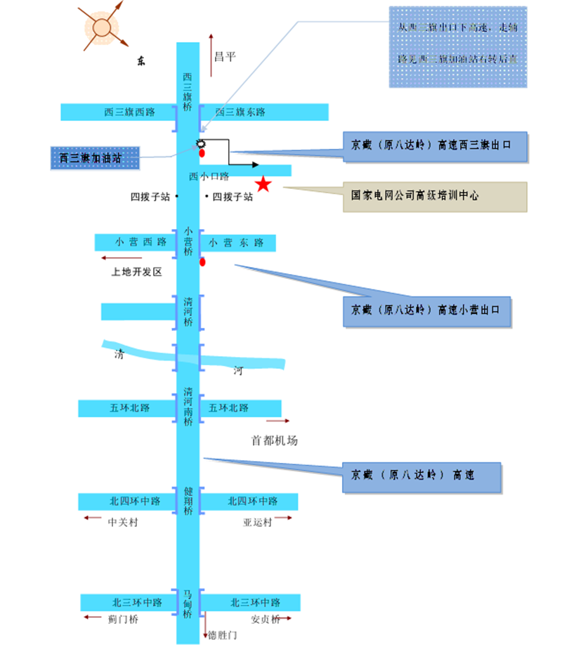
位置示意图及乘车路线（国网高培中心）

